Phần 1:
Presentation Tier gọi thẳng SQL sẽ bỏ qua Business Logic Tier và làm giao diện phụ thuộc trực tiếp vào Database. Khi Database gặp sự cố, các chức năng hiển thị giao diện cần dữ liệu từ database cũng có thể bị lỗi hoặc không hiển thị được luôn.

Phần 2: Dựa trên sơ đồ mẫu trên, dùng draw.io sửa thành đúng chuẩn 3 tầng (ShipperApp → DeliveryController/DeliveryService → PackageRepository), kèm 1 nhánh Alternative Flow (VD: khách từ chối nhận)
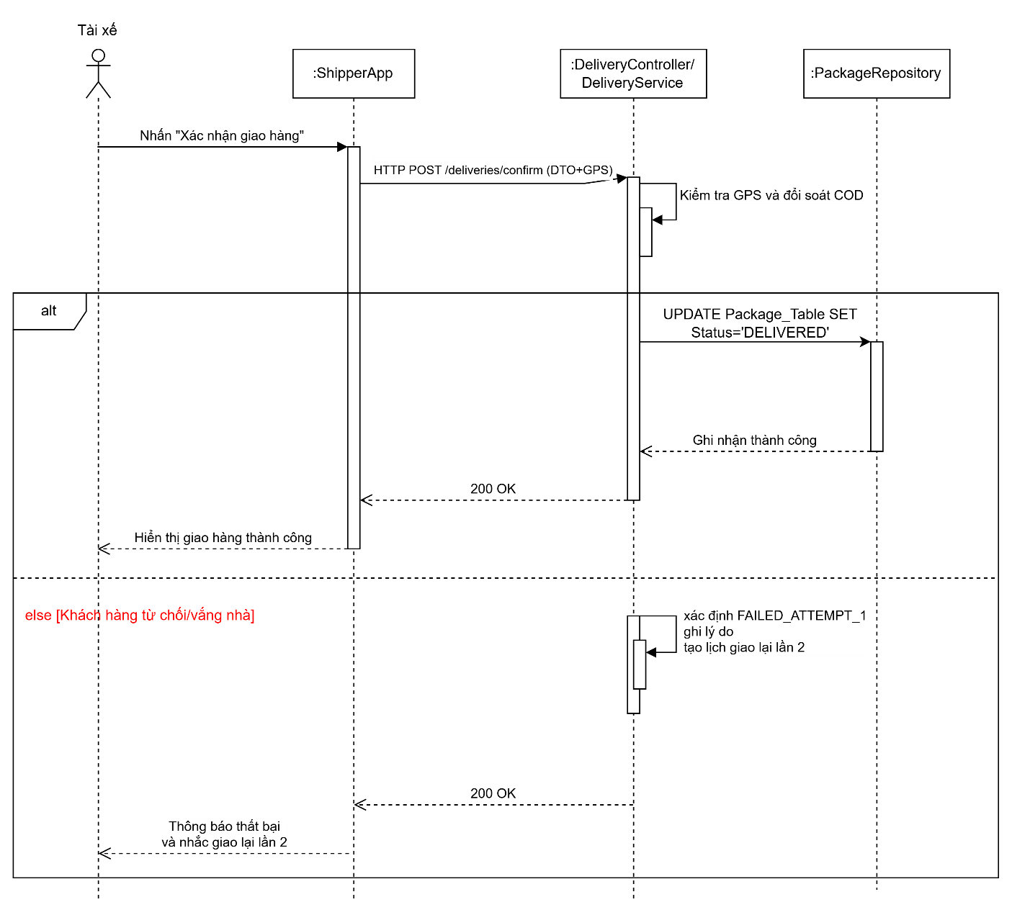

Phần 3: Đặc tả UC-DELIVERY-01 đủ 4 trường cốt lõi: Actor, Pre-condition, Main Flow, Post-condition (Alternative Flow đã thể hiện trên sơ đồ, không viết lại bằng văn bản).

Actor | Tài xế (Shipper)
Pre-condition | Tài xế đã đăng nhập tài khoản, gói hàng ở trạng thái sẵn sàng giao
Main Flow | B1: Shipper xem đơn và tick “Xác nhận giao hàng”  B2: ShipperApp gửi request POST /deliveries/confirm (DTO+GPS)  B3: DeliveryController/DeliveryService tiếp nhận request và tự kiểm tra GPS và đổi soát COD  B4: DeliveryService lại gọi tới PackageRepository để cập nhật trạng thái thành DELIVERED (đã giao)  B5: PackageRepository lưu trạng thái vào database  B6: Gửi lại bên tài xế “Hiển thị giao hàng thành công”
Post-condition | Gói hàng tới tay khách đặt, và trạng thái đã được đổi thành DELIVERED

